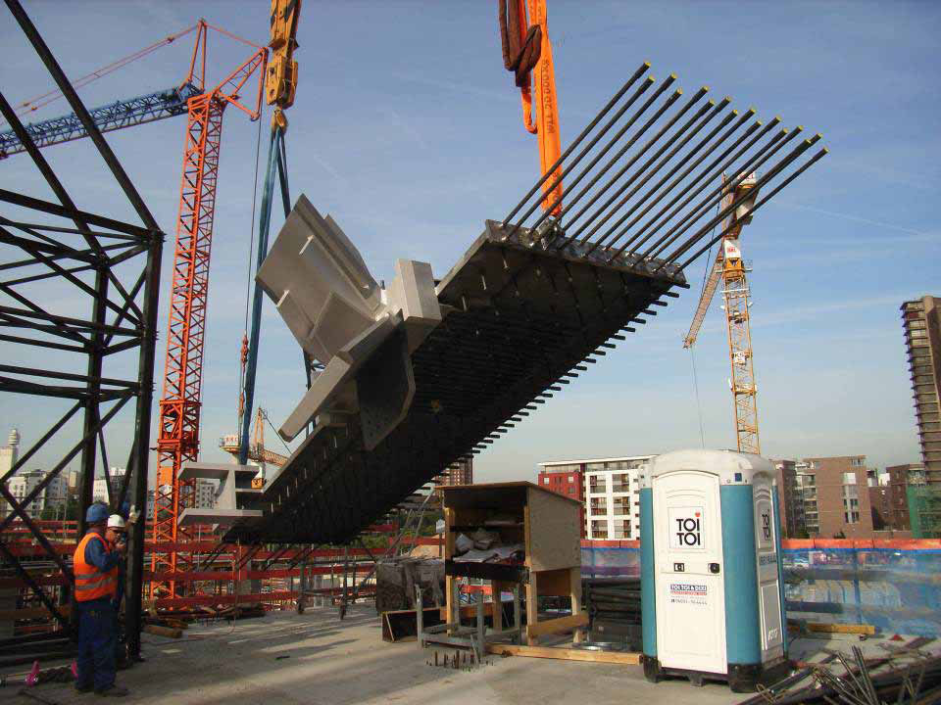

关于组织“德国装配式建筑工业化生产与建造技术研习考察团”的通知
2018年8月20日-29日

考 察 目 的

为了深入学习和借鉴德国在装配式建筑设计、行业标准、施工技术、施工精细化管理与质量控制、绿色施工等方面的先进技术和成功经验，促进国内建筑业的转型升级，我中心将分别于2018年8月20-29日组织“德国装配式建筑工业化生产与建造技术研习考察团”。届时，将组织大家深入德国知名施工企业、科研机构、预制工厂及施工现场学习参观，实地考察德国建筑工业化发展历程、标准规范、信息化建设、施工管理等内容。
报 名 须 知

一、参团费用：48600元人民币/人，费用包括：国际段机票、食宿费、境外车费、翻译费、接待费、境外医疗保险费、培训费等；
二、报名方法：
1、请认真填写《报名表》，然后将《报名表》传真至我中心；
2、收到报名表后，工作人员会主动与您联系，核实所填信息及其他相关情况，报名开始生效；
3、报名截止后，请您在3个工作日内，将机票订金（8000元/人）电汇至我中心
三、因公护照办理流程：
①提交人员名单（含姓名、出生日期、职务）→②签订委托意向协议→③持德方邀请函申请上级审批→④持上级批件到所在省市外办办理护照及赴日签证
六、注意事项：报名截止日期为2018年6月15日；
七、参团咨询：010-87697580、18211071700
北京中外友联建筑文化交流中心
2018年5月12日
考察内容及行程安排

日期 | 地点 | 考察内容
8月20日 | 北京-法兰克福 | 从北京乘国际航班前往德国法兰克福，抵达后入住酒店。
8月21日 | 法兰克福-宾根 | 上午前往德国预制化建筑协会，就德国建筑预制构件规范标准、质量认证体系、质量监管等内容进行深入交流。  下午前往位于宾根的WEILER混凝土预制公司，参观该公司现代化的生产线和生产工艺，并就该公司开发的Rheinland建筑体系进行观摩交流。
8月22日 | 宾根-斯图加特 | 上午乘车前往斯图加特市，下午拜访旭普林建筑工程股份有限公司，与该公司技术负责人交流德国预制建筑结构设计、施工技术和施工管理。
8月23日 | 斯图加特 | 上午参观由旭普林建筑工程股份有限公司负责施工的预制高层施工现场，实地学习德国预制构建链接工法和施工管理。  下午参观Weckenmann设备技术公司，考察该公司研发的预制设备、模具和控制系统。
8月24日 | 斯图加特-慕尼黑 | 上午拜访马克斯·博格建筑集团，参观由该公司施工现场，学习预制建造技术与管理经验；下午驱车前往慕尼黑。
8月25日 | 慕尼黑 | 上午参访SOMMER设备技术有限公司，学习混凝土预制构件生产线规划、设计及装备技术经验。  下午参观RBW混凝土预制构件生产公司，了解各种构件生产过程及工艺。
8月26日 | 慕尼黑-弗赖拉辛-萨尔兹堡 | 上午乘车前往弗赖拉辛，下午拜访Prilhofer咨询公司，聆听该公司负责人关于德国预制化建筑设计、生产与施工协同的报告。夜宿萨尔兹堡
8月27日 | 萨尔兹堡-维也纳 | 上午乘车前往奥地利首都维也纳，抵达后参观Mischeck混凝土建筑部件生产基地。
8月28日 | 维也纳 | 全天参观维也纳郊区欧洲最大的集成住宅展示场,50多家集成住宅生产企业建造了150多栋工厂生产的先进的集成住宅,集中展示各自的设计风格 户型和最新住宅技术以及建筑产品
8月29日 | 维也纳-北京 | 乘国际航班归国，考察结束。
参团咨询联系人：聂红军：18211071700（微信） 邮 箱：zqgphwz@126.com
电 话（传真）：010-87697580 QQ咨询：3177524020

窗体顶端

附：参团报名表
参 团 报 名 表
姓 名 |  |  |  |  |  |  |  | 性 别 |  |  |  |  |  | 出生日期 |  |  |  |  |  |  |  |  |  |  |  |  |  |  | 婚姻状况
护照号码 |  |  |  |  |  |  |  |  | 签发地 |  |  |  |  |  |  |  |  | 签发日期 |  |  |  |  |  |  |  |  | 有效期至
身份证号 |  |  |  |  |  |  |  |  |  |  |  |  |  |  | 申请人姓名拼音全拼（见护照）
工作单位 |  |  |  |  | （中文）
 |  |  |  |  | （英文）
参加本单位工作年限 |  |  |  |  |  |  |  |  |  | 职 务 |  |  |  |  |  |  |  |  |  |  |  |  | 年 薪 |  |  | （人民币）
单位负责人姓名 |  |  |  |  |  |  |  |  |  |  |  |  |  |  |  | 电 话
单位地址 |  |  |  |  |  |  |  |  |  |  |  |  |  |  |  |  |  |  |  |  |  |  |  |  |  |  |  | 邮 编
申请人办公电话 |  |  |  |  |  |  |  |  |  |  |  |  |  |  |  |  |  | 申请人办公传真
家庭地址 |  |  |  |  |  |  |  |  |  |  |  |  |  |  |  |  |  |  |  |  |  |  |  |  |  |  |  | 邮 编
家庭电话 |  |  |  |  |  |  |  |  |  |  |  |  |  |  | 申请人手提电话
家 庭 主 要 成 员 信 息
 |  |  |  | 姓 名 |  |  |  |  | 出生日期 |  |  |  | 出 生 地 |  |  |  |  |  | 学习或工作单位
配 偶
子 女
子 女
紧急状况下联系人
姓 名 |  |  |  |  |  |  |  |  |  |  |  |  |  |  |  |  | 电 话

备注：
1.以上空白处必须认真填写,如果没有请填写“无”不得空白;
2.如果丧偶，父母去世，请填写该人姓名;
3.以上资料仅用于协助您的签证;
本人保证：以上各项填写均为真实情况，如有不实之处，本人将承担由此而产生的一切后果;

本人签名：

